Урок здоровья

Ядовитые грибы.
Ядовитые змеи

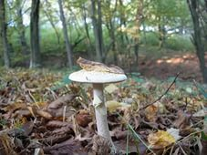
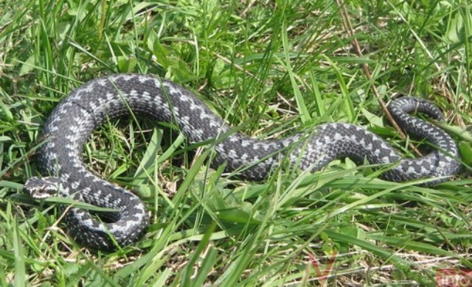

Цели: изучить основные ядовитые грибы, симптомы их отравления и помощь; рассказать об основных семействах ядовитых змей и правилах оказания помощи при их укусах, а также жалящих насекомых; формировать чувства ответственности за сохранение и укрепление своего здоровья и здоровья окружающих, пропагандировать здоровый образ жизни, воспитывать бережное отношение к природе.
Ход урока
- Организационный момент
- Сообщение темы, целей урока. Мотивация
-Сегодня, я предлагаю вам совершить виртуальное путешествие. Куда, вы узнаете из загадки.
Он большой, густой, зелёный
Представляет целый дом
В нём найдут приют и птицы
Зайки, волки, кабаны (ЛЕС)
III. Беседа
- Закройте глаза. Представьте себе, что вы попали в лес. В лесу стоят, высокие деревья, воздух свеж, прохладно, красиво поют птицы, неподалёку журчит ручеёк. Откройте глаза.
- Ответьте на вопрос, кроме деревьев, лекарственных трав, что ещё растёт в лесу? (Грибы)
- На какие группы делятся грибы? (На съедобные и ядовитые).
-Что же такое ГРИБЫ?

1) Грибы - это обширная группа организмов (более 100 тысяч видов).
Tо, что мы собираем и называем грибом - лишь плодовое тело. Сама же рабочая часть гриба, его мицелий или грибница, скрыта в почве, древесине или подстилке, и состоит из тончайших переплетенных нитей, которые и выполняют свои основные функции. Плодовые тела недолговечны. Они живут пять - десять суток, а грибница съедобных и ядовитых грибов существует несколько десятков и даже сотен лет. Она хорошо переносит сильные морозы и засуху. При неблагоприятных погодных условиях грибница прекращает рост и развитие, как бы замирает.
2) По способу питания путем всасывания (а не заглатывания, как животные) пищи, неограниченному росту, отсутствию подвижности, грибы подобны растениям. Однако они существенно отличаются от растений - так как для своего питания требуют готовое органическое вещество. Поэтому по способу питания грибы полностью зависят от органических веществ, образованных растениями (кустарниками, деревьями) и животными. Из своей почвы (субстрата) грибы получают все необходимые питательные вещества. Таким субстратом могут быть корни высших растений, отмершие остатки растений, листвы, веток, живая древесина, пни, сухостой и др.
3) Съедобные грибы называют "лесным мясом". Свежесобранные плодовые тела съедобных грибов, несмотря на большое количество воды в их составе (85-92%), содержат много ценнейших органических и минеральных веществ. Фосфора и кальция в них почти столько же, сколько и в рыбе. Грибы содержат калий, натрий, цинк, марганец, железо, медь, йод, мышьяк и другие, необходимые для жизнедеятельности человека элементы. Также они содержат наиболее важные витамины А, В1, В2, С, D, РР. Количество белков в грибах невелико, всего 4-5%, меньше всего белков содержится в ножке гриба. Более всего полезны молодые грибы. Наука о лечении болезней грибами называется фунготерапией.

- Как же определить ядовитый гриб? (приложение 1)

№ | Название гриба | Отличительные, опасные признаки
 | Мухомор пантерный | Белые крапинки – бородавки расположены на шляпке довольно ровными кругами
 | Бледная поганка | Зеленоватая шляпка, белая ножка, иногда он весь белый; белые пластинки под шляпкой, белое кольцо на ножке, разорванный мешочек в нижней части гриба.
 | Желчный гриб | Шляпка снизу розовая, мякоть на разрезе розовеет, на ножке рисунок в виде темной сеточки (у белого гриба на ножке сеточка белая)
 | Ложноопёнок серно-жёлтый | Желтоватый цвет шляпки, зеленоватые пластинки, светло-жёлтая неприятно пахнущая мякоть
 | Говорушка восковатая | Её можно перепутать с груздем или скрипицей. Нет млечного сока.
 | Шампиньон рыжеющий | В центре шляпки рыжеватое пятно, при надавливании шляпка желтеет, мякоть на разломе тоже желтеет, неприятно пахнет.
 | Ложнодождевик | Снаружи он коричневый, а внутри не белый, а черно-фиолетовый.

- Самая опасная и ядовитая из всех грибов бледная поганка. Её яд подобен змеиному, он сохраняется даже после длительной варки. Эти грибы не едят даже черви. Но мало кто знает, что малые дозы бледной поганки использовались в старину для борьбы со страшной болезнью- холерой. Бледную поганку часто путают с шампиньонами. Но у поганки пластины под шляпой белые, а у шампиньона розовые, или даже черные.
- В отличие от поганки природа вознаградила его необыкновенной красотой, но красота эта обманчива. Яд мухомора вызывает удушье, обмороки. Мухоморы используются как средство для уничтожения мух.

Запомни! Никогда не собирайте незнакомых грибов и не пробуйте их на вкус. Если вы почувствовали тошноту и слабость после того, как съели грибы, немедленно обращайтесь к врачу. С грибами шутки плохи.

Биологические задачи:
- Известно, что у многих грибников есть свои заветные места, куда они приходят из года в год и где собирают грибы. Как вы считаете, можно ли собирать грибы много лет на одном и том же месте? (можно, грибы будут расти там, где их правильно собирают – срезают ножку ножом в 2 см от земли).
- Задача “мозговой штурм”. На Украине в 1996 году отравились грибами 36 человек. После беседы выяснилось, что они собирали грибы около шоссейных дорог. Почему? (грибы стали ядовитыми, так как имеют свойство накапливать вредные ядовитые вещества. Например: соли тяжелых металлов и радионуклиды).

Игра «Правила сбора грибов» Перефразируйте неправильные правила в правильные.

- Всегда пробуй гриб на вкус! - Никогда не пробуй гриб на вкус! (Можно отравиться.)
- Клади в корзину все грибы! - Не знаешь гриб – не бери его! (Можно ошибиться и сорвать ядовитый гриб.)
- Собирай грибы у дорог и предприятий! - Не собирай грибы у дорог и предприятий! (Гриб вбирает в себя ядовитые вещества.)
- Собирай старые, большие грибы! - Не собирай старые, перезрелые грибы! (В них скапливаются продукты разложения, заводятся черви.)
- Собирай грибы с клубневидным утолщением, ножкой с оболочкой. - Не собирай грибы с клубневидным утолщением, ножкой, окруженной оболочкой. (Как правило, это ядовитый гриб.)
- Отрывай гриб прямо с грибницей. - Срезай гриб ножиком. (Чтобы не повредить грибницу.)

- С правилами сбора грибов мы познакомились, теперь остается только их соблюдать.
- Грибы друзья или враги человека? Почему? (В лесу растут ядовитые грибы)

Грибные отравления.
Основная причина грибных отравлений — неумение распознавать съедобные и ядовитые грибы, неправильное приготовление блюд из некоторых съедобных грибов, а также возможные мутации съедобных грибов. Видов ядовитых грибов сравнительно мало, а смертельно ядовита — только бледная поганка. Признаки отравления бледной поганкой появляются лишь через 8—12 часов после ее употребления: сильные боли в животе, частый понос при непрерывной рвоте, сильная жажда, головные боли, холодный пот. Температура тела человека понижается до 36—35′, пульс становится слабым, конечности — холодными. Сознание в большинстве случаев сохраняется.
Признаки отравления мухоморами (красным, пантерным, вонючим), а также некоторыми грибами из рода клитоцибе появляются через 1,5—2 часа после их употребления: боль в животе, тошнота, рвота, сильное слюновыделение, потение. Потом начинается умопомрачение, появляются бред и галлюцинации, человек теряет способность управлять своими действиями и впадает в состояние, граничащее временами с помешательством. Смерть наступает редко, в основном у детей. Можно отравиться и съедобными грибами. В старых грибах наряду с полезными веществами часто имеются продукты разложения белков, пагубно влияющие на организм человека. Поэтому пригодными для пищи являются только сравнительно молодые грибы. Кроме того, причиной отравления могут быть неправильно заготовленные или испорченные сушеные и консервированные грибы. Ни в коем случае нельзя мариновать или солить грибы в оцинкованной посуде – это может привести к отравлению.
При всяком, даже легком, отравлении грибами необходимо немедленно обратиться к врачу или доставить пострадавшего в больницу. До прихода врача больному необходимо очистить желудок, обязательно положить в кровать, к ногам и животу приложить грелки. Нужно давать пить маленькими глотками холодную подсоленную воду (одна чайная ложка соли на стакан воды) — это несколько ослабляет тошноту и рвоту. Кроме того, можно давать крепкий чай, черный кофе, мед и молоко. Человеку, (правившемуся грибами, ни в коем случае нельзя употреблять алкогольные напитки, так как спирт содействует быстрому всасыванию в организм грибных ядов. Остатки грибов, которые привели к отравлению, нужно передать врачу для исследования это облегчит последующее лечение.

О змеях.
- Каждый день, человек контактирует, с какими либо животными. Назовите их. (Собаки, кошки, птицы, насекомые).
- Некоторые животные встречаются в определённых местах: например, в лесу, на лугу, около реки. С этими дикими животными надо уметь правильно себя вести. Очень неприятное на первый взгляд животное - змея. Расскажите, что вы знаете о змеях? (Хладнокровные, страшные, ползучие, ядовитые.)

Слово учителя о змеях.
Большинство людей не любят и боятся змей, даже те, кто видел их только по телевизору. Некоторые люди думают, что все змеи ядовитые. На самом деле из 2800 видов змей ядовитых всего 400. И живут они в основном в южных странах. У нас можно встретить гадюку ядовитую змею и безопасного ужа. Посмотрите на фотографии. Гадюка и уж очень похожи, различаются они формой головы и рисунком на теле. Встречаются гадюки разной окраски, чаще бывают они серыми с черной полосой на спине или совершенно чёрными. Днём гадюк часто приходится наблюдать на кучах хвороста, на пнях, на южных склонах оврагов. Охотятся ночью. Ловят мышей, полёвок, режет птиц, ящериц, лягушек, насекомых. Укус гадюки опасен только для слабых, больных людей, детей. Любая змея пуглива. Встретившись с человеком, она предпочитает ускользнуть в укрытие. Вообще- то змеи, просто так не нападают на человека и не кусаются. Нападает змея в двух случаях: если ей преградили дорогу, и если человек наступил на неё.
- Что же делать, если змея всё-таки укусила?
Прежде всего, надо осмотреть место укуса. Если там только две полоски - тонкие, мелкие царапины, значит, змея не ядовитая. Если в конце этих полосок есть одна или две красные точки, то это проколы ядовитой змеи.
Во-первых, надо часть яда выдавить с кровью, но не всасывать ртом.
Во-вторых, промыть рану раствором соды и наложить стерильную повязку.
В-третьих, надо успокоить пострадавшего, уложить его и дать обильное тёплое питьё. В больницу надо отнести больного на носилках.
Чтобы обезопасить себя от укуса змеи, надо запомнить три правила.
- В незнакомой местности всегда спрашивайте местных жителей о “змеиных местах”.
- Собираясь в лес за грибами и ягодами, обязательно надевайте сапоги.
- Увидев змею, не трогайте её, а обойдите. Если гадюка свернулась кольцом, значит, она собирается броситься на человека.

Укусы змей вызывают острое отравление, обусловленное специфическим действием змеиного яда – продукта ядовитых желез змей. Наиболее опасные для человека ядовитые змеи принадлежат к следующим 4 семействам:
1) морским змеям, обитающим в прибрежных водах Индийского и Тихих океанов;
2) аспидам (среднеазиатская кобра и др.);
3) ямкоголовым змеям (щитомордники – азиатский, восточный, скалистый и др.);
4) гадюкам (гюрза, песчаная эфа, гадюка обыкновенная, степная гадюка, гадюка Радде, кавказская гадюка, носатая гадюка). Основные действующие начала ядов – токсичные белки, на долю которых приходится более 60% сухой массы яда. В тело жертвы яд вводится с помощью двух зубов. Обломавшиеся зубы сразу же заменяются запасными, в связи, с чем удаление ядовитых зубов не обезвреживает змею.
При оказание первой помощи пострадавшему сразу же после укуса должен быть обеспечен полный покой в горизонтальном положении. Раскрытие ранок надавливанием и начатое в первые же минуты энергичное отсасывание содержимого ранок ртом позволяют удалить от 20 до 50% введённого яда. Отсасывание ртом проводят в течение 15 мин (для лица, оказывающего первую помощь, оно совершенно не опасно), после чего ранку дезинфицируют обычным способом и накладывают на неё стерильную повязку, которую по мере развития отёка периодически ослабляют, чтобы она не врезалась в мягкие ткани. Наложение на поражённую конечность жгута намного усугубляет как местные, так и общие проявления болезни, часто ведёт к гангрене, повышает смертность. Противопоказаны разрезы, прижигания, введение в область укуса перманганата калия и других сильных окислителей и все травмирующие местные воздействия. Распространение яда в организме значительно замедляется при ранней иммобилизации пораженной части тела шинами, после чего пострадавшего следует, возможно, быстрее доставить на носилках в ближайшее лечебное учреждение. При укусах аспидов необходимо введение сыворотки «Антикобра» в дозе до 300 мл и более.

IV. Закрепление изученного материала.
1) - Какие лесные растения могут заменить мяса? (Грибы. По питательности наиболее ценны белые грибы и шампиньоны)
- Какие съедобные грибы появляются первыми? (Сморчки, строчки)
- Какие птицы едят грибы? (Глухари)
- Какую первую помощь нужно оказать при укусах змеи.

2) Тест.
1. Грибница съедобных и ядовитых грибов существует несколько десятков и даже сотен лет. (+)
2. При неблагоприятных погодных условиях грибница погибает.(-)
3. По способу питания грибы полностью зависят от органических веществ, образованных растениями (кустарниками, деревьями) и животными.(+)
4. Грибы содержат калий, натрий, цинк, марганец, железо, медь, йод, мышьяк и другие, необходимые для жизнедеятельности человека элементы. Также они содержат наиболее важные витамины А, В1, В2, С, D, РР. (+)
5. Говорушка восковатая вкусный и полезный гриб. (-)
6. Собирая грибы их нужно резко отрывать от земли. (-)

V. Итог урока. Рефлексия

Приложение 1

Мухомор пантерный | 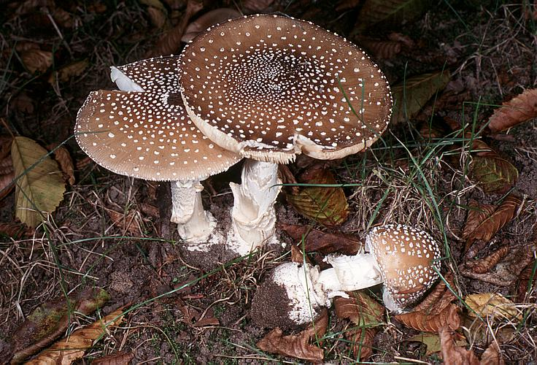
Бледная поганка | 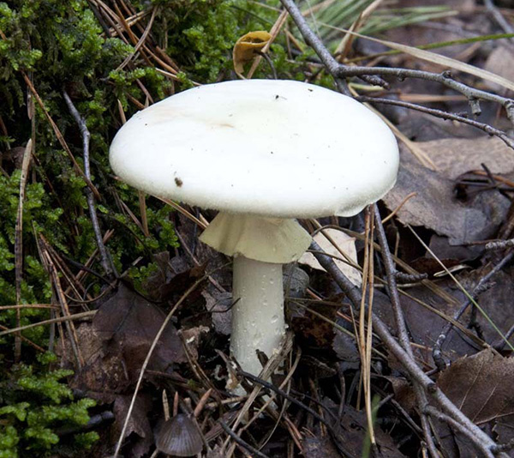
Желчный гриб | 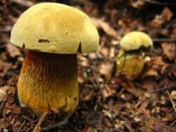
Ложноопёнок серно-жёлтый | 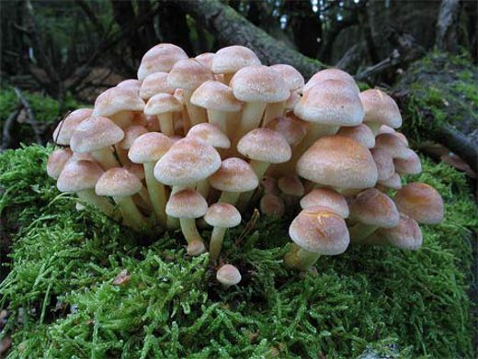
Говорушка восковатая | 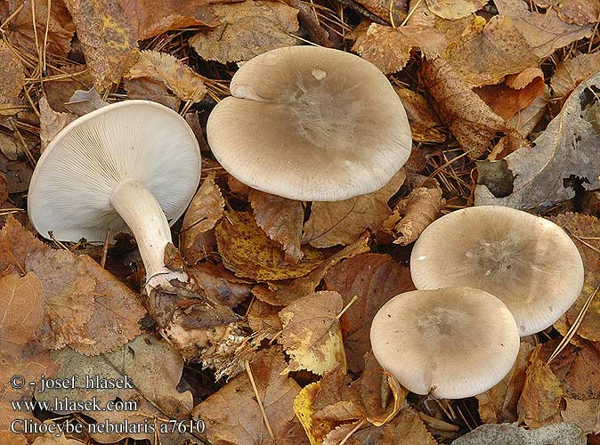
Шампиньон рыжеющий | 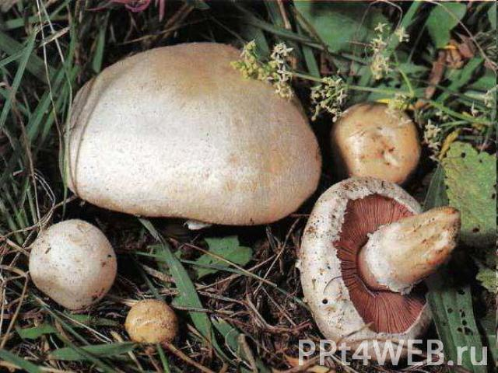
Ложнодождевик | 